第二章 谓词逻辑小测验
一、单项选择题
1．命题：“没有最大的自然数” 的符号化公式为( )。
假设：N(x)：x是自然数； G(x, y)：x大于y。

A．

B．
C．
D．
2. 公式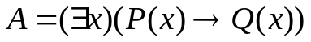的解释I为：个体域D={2}，P(x)：x>3,
Q(x)：x=4则公式A的真值为（ ）。
A、1； B、0； C、可满足式； D、无法判定。
3. 下列推理步骤错在（ ）。
①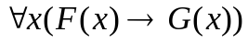 P
②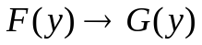 US①
③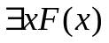 P
④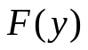 ES③
⑤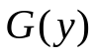 T②④I
⑥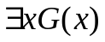 EG⑤
A、②； B、④； C、⑤； D、⑥
4. 下列等价关系正确的是（ ）。
A、；
B、；
C、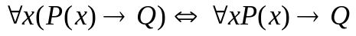；
D、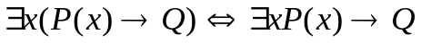。
5. 命题“有的人喜欢所有的花”的逻辑符号化为（ ）。
设D：全总论域，F(x)：x是花，M(x)：x是人，H(x,y)：x喜欢y
A、；
B、；
C、；
D、。
6．命题：“所有马都比某些牛跑得快” 的符号化公式为( )。
假设：H(x)：x是马；C(x)：x是牛；F(x,y)：x跑得比y快。

A.

B.
C.
D.
7．给定公式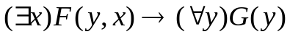，它的前束范式是（ ）。
A．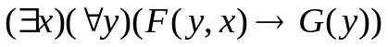 B．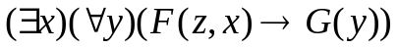
- 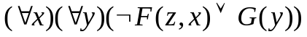 D．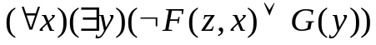
8．下列推导错在（ ）。
①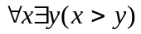 P
②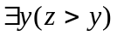 US①
③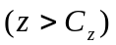 ES②
④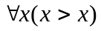 UG③
A、②； B、③； C、④； D、无。
9.公式换名（ ）。
A.；
B.；
C.
D. 。
10. 给定公式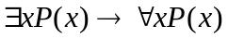，当D={a,b}时，解释（ ）使该公式真值为0。
A、P(a)=0、P(b)=0； B、P(a)=0、P(b)=1；
C、P(a)=1、P(b)=0； D、P(a)=1、P(b)=1
11. 下列推理步骤错在（ ）。
①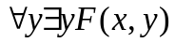 P
②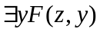 US①
③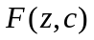 ES②
④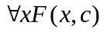 UG③
⑤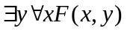 EG④
A、①→②；B、②→③；C、③→④；D、④→⑤。
12、“没有不犯错误的人”的逻辑符号化为（ ）。
设H（x）：x是人， P（x）：x犯错误。
A、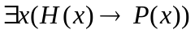； B、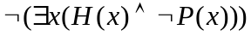；
C、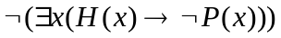； D、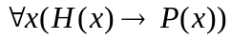。

二、填空题
1．对谓词公式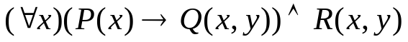中的约束变元进行
换名后得到公式________________。
2. 令 P(x) :x是人；Q(x) :x犯错误，则命题“没有不犯错误的人”
符号化为________________________ 。
3、令E（x）：x是偶数，Q（x）：x是奇数，D（x，y）：x除尽y. 则的汉语翻译为 。
4. 对谓词公式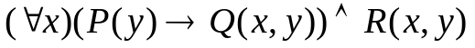中的自由变元进行代入后得到公式 。
5.谓词合式公式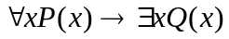的前束范式为 。
6.命题“对于任意给定的正实数，都存在比它大的实数”.令F(x)：x为实数，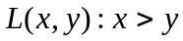则命题的逻辑谓词公式为 。
7.设x是谓词合式公式A的一个客体变元，A的论域为D，A(x)关于y是自由的，则 被称为存在量词消去规则，记为ES。
8.设x是谓词合式公式A的一个客体变元，A的论域为D，A（x）关于y的自由的，则 被称为全称量词消去规则，记为US。

三、简答题
1．.给定解释I：D={2，3}，L（x,y）为L( 2 , 2 ) = L ( 3 , 3 ) = 1 ,
L ( 2 , 3 ) = L (3 , 2 )=0 ,求谓词合式公式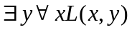的真值。

2. 设解释R如下：D_{R}是实数集，D_{R}中特定元素a=0，D_{R}中特定函数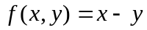，特定谓词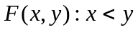，问公式的涵义如何？真值如何？

